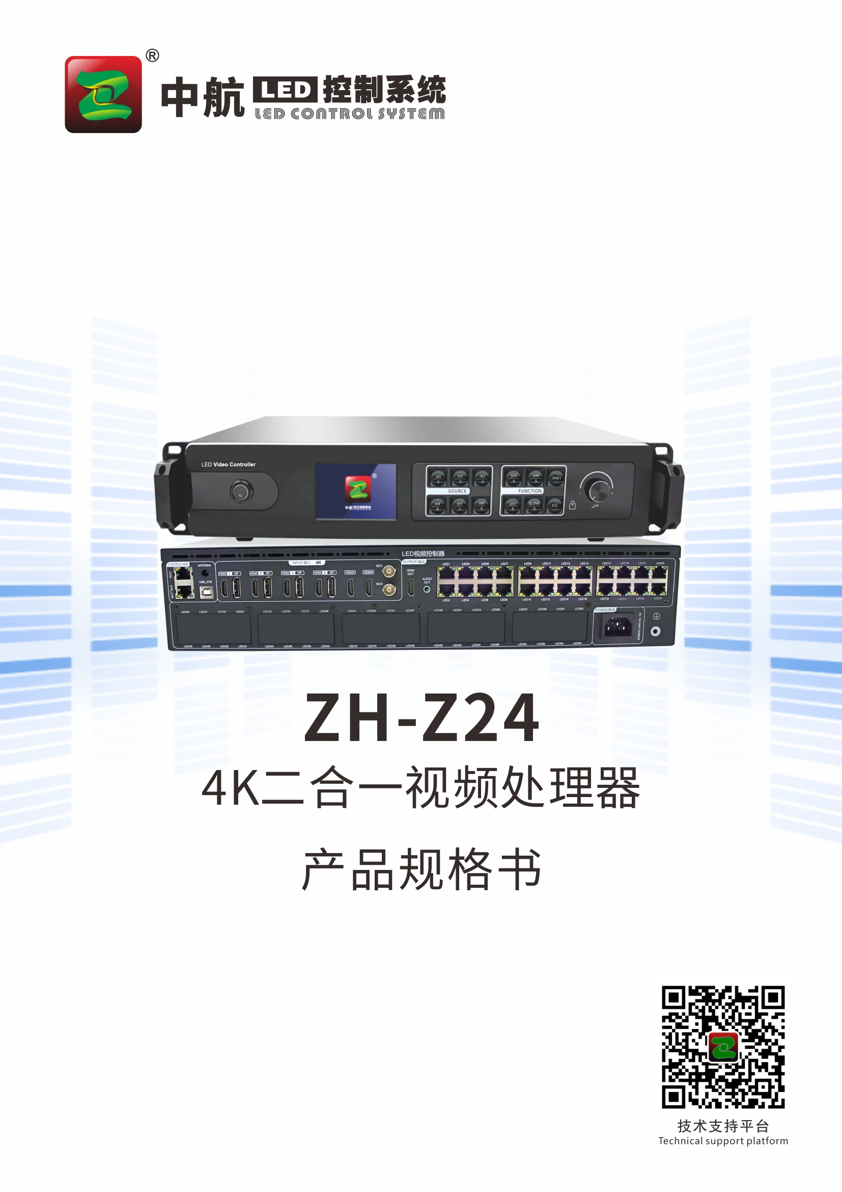

**ZH-Z24**

**4K二合一视频处理器**

**产品规格书**

产品概述

ZH-Z24 4K二合一视频处理器是中航软件为满足LED大屏安装方便精心打造的一款产品。支持HDMI、DP等高清信号六画面任意漫游输入；最大可接收4096*2160@60Hz像素的高清数字信号，支持24路千兆网口输出，单机带载支持最宽16384像素，或最高8192像素的大屏。采用全新通信架构，高刷新、高亮度、全新灰度扫描引擎，纳秒级同步，恶劣通信状态仍能保持通信顺畅，让广大用户感受更多彩、更美好的LED世界！

产品特点

* 支持丰富的输入接口：包括6 路 HDMI 2.0或4 路 DP1.2+2路HDMI 2.0二选一；
* 输入分辨率：最大 4096*2160@60Hz 像素，支持任意分辨率设置；
* 设备最大带载面积：1560万点，最宽可达16384，最高可达8192点；
* 支持视频源任意切换，可根据显示屏分辨率对输入图像进行拼接、缩放；
* 支持六画面任意漫游；
* 支持音频输入输出；
* 支持亮度和色温调节；
* 支持低亮高灰；
* 支持标准网口中控对接；
* 24 个千兆网口输出，支持上下、左右任意拼接；
* 支持热备份：同一组的两个网口热备份和多卡热备份；
* 支持中航全系列接收卡、多功能卡、光纤收发器；

系统拓扑图

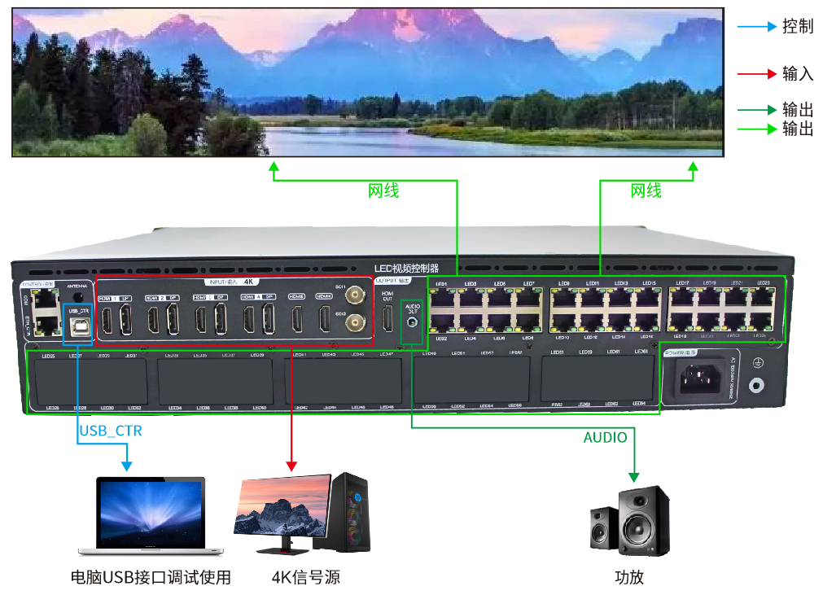

硬件介绍

1. 接口功能表

前面板

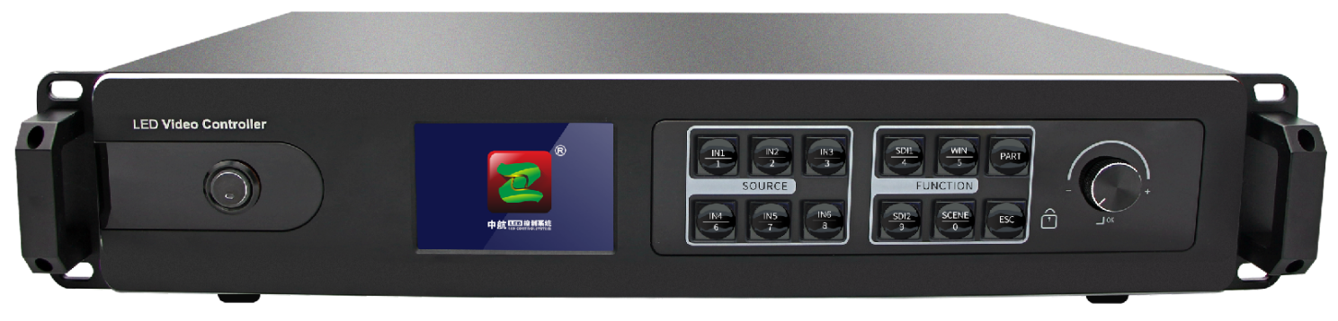

旋钮

开关

液晶显示屏

按键

|  |  |
| --- | --- |
| 开关 | 电源开关 |
| 液晶显示屏 | 显示设备状态和操作界面 |
| 旋钮 | 按下表示进入菜单或确定，旋转移动光标或修改参数 |

|  |  |  |  |
| --- | --- | --- | --- |
| 按键部分说明 | | | |
| IN1/1 | 4K信号HDMI或DP 1/数字1 | IN4/6 | 4K信号HDMI或DP 4/数字6 |
| IN2/2 | 4K信号HDMI或DP 2/数字2 | IN5/7 | 4K信号HDMI 5/数字7 |
| IN3/3 | 4K信号HDMI或DP 3/数字2 | IN6/8 | 4K信号HDMI 5/数字8 |
| SDI1/4 | SDI信号1/数字4 | SDI2/9 | SDI信号2/数字9 |
| WIN/5 | 窗口设置/数字5 | SCENE/0 | 场景列表/数字0 |
| MENU | 菜单键 | ESC | 返回（长按锁定/解锁） |

后面板

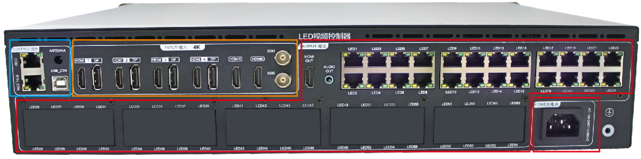

220V供电

控制端

信号输出端

信号源输入

|  |  |  |  |  |  |
| --- | --- | --- | --- | --- | --- |
| CONFIG/控制 | | INPUT/输入 | | OUTPUT/输出 | |
| COM | 中控对接串口 | HDMI 1 DP | 第1路4K信号HDMI或DP | LED*24 | 输出网口1--24 |
| ETH_CTR | 中控对接网口 | HDMI 2 DP | 第2路4K信号HDMI或DP | AUDIO_OUT | 音频输出 |
| ANTENNA | 预留接口 | HDMI 3 DP | 第3路4K信号HDMI或DP | HDMI OUT | 预留预监输出 |
| USB_CTR | 设备调试接口 | HDMI 4 DP | 第4路4K信号HDMI或DP |  |  |
|  |  | HDMI 5 | 第5路4K信号HDMI |  |  |
|  |  | HDMI 6 | 第6路4K信号HDMI |  |  |
|  |  | SDI1 | 预留第一路SDI信号 |  |  |
|  |  | SDI2 | 预留第二路SDI信号 |  |  |

规格参数

输入标准

|  |  |  |
| --- | --- | --- |
| 端口 | 数目 | 分辨率规格 |
| HDMI 2.0 | 6 | EIA/CEA-861 标准，符合 HDMI-2.0 标准，支持 HDCP2.2 |
| DP | 4 | 符合 DP-1.2 标准，支持 HDCP1.3 |
| SDI | 2 | 支持3G-SDI信号格式 |

输出标准

|  |  |  |
| --- | --- | --- |
| 端口 | 数目 | 分辨率规格 |
| LED | 24 | 标准千兆网口，支持中航V5全系列接收卡，支持上下或者左右的任意拼接 |
| AUDIO_OUT | 1 | 3.5mm标准音频输出接口 |
| HDMI OUT | 1 | EIA/CEA-861标准 |

整机规范

|  |  |
| --- | --- |
| 输入电源 | AC 100~240V，50/60Hz,不大于1A |
| 工作温度 | -20~45℃ |
| 外形尺寸 | 482*381.15*88.9(mm,长*宽*高) |
| 重量 | 6.5KG |

尺寸孔位图

单位mm

